**暨南大学本科实验报告专用纸**

课程名称 算法分析与设计实验 成绩评定

实验项目名称 工作分配问题 指导教师 李展

实验项目编号 实验十一 实验项目类型 综合性 实验地点

学生姓名 张印祺 学号 201801948

学院 信息科学技术 系 计算机科学 专业 网络工程

实验时间 2020 年 5 月 27 日

1. 问题描述

设有n件工作分配给n个人，将工作i分配给第j个人所需的费用为cij。试设计一个算法，为每个人都分配1件不同的工作，并使总费用最低。

1. 算法思路

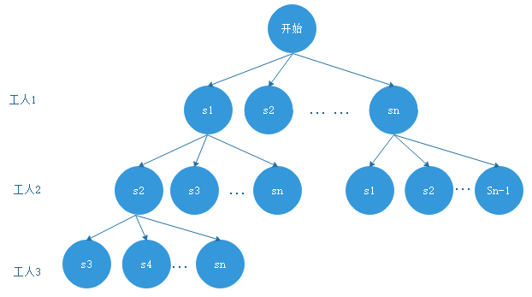

这是一个排列组合问题。我们假设工人都排队接受工作，那么我们只用考虑工分配作的排序问题，因此，一共有n!种分配情况。可以用回溯法遍历每一种情况选出最优解。这里的界限是总费用最低，可以一边遍历一边记录已经已经花费的费用，如果新添加的结点费用大于已存在的解的费用，则可以删除该结点对应的子树。

1. 流程图



1. 测试结果

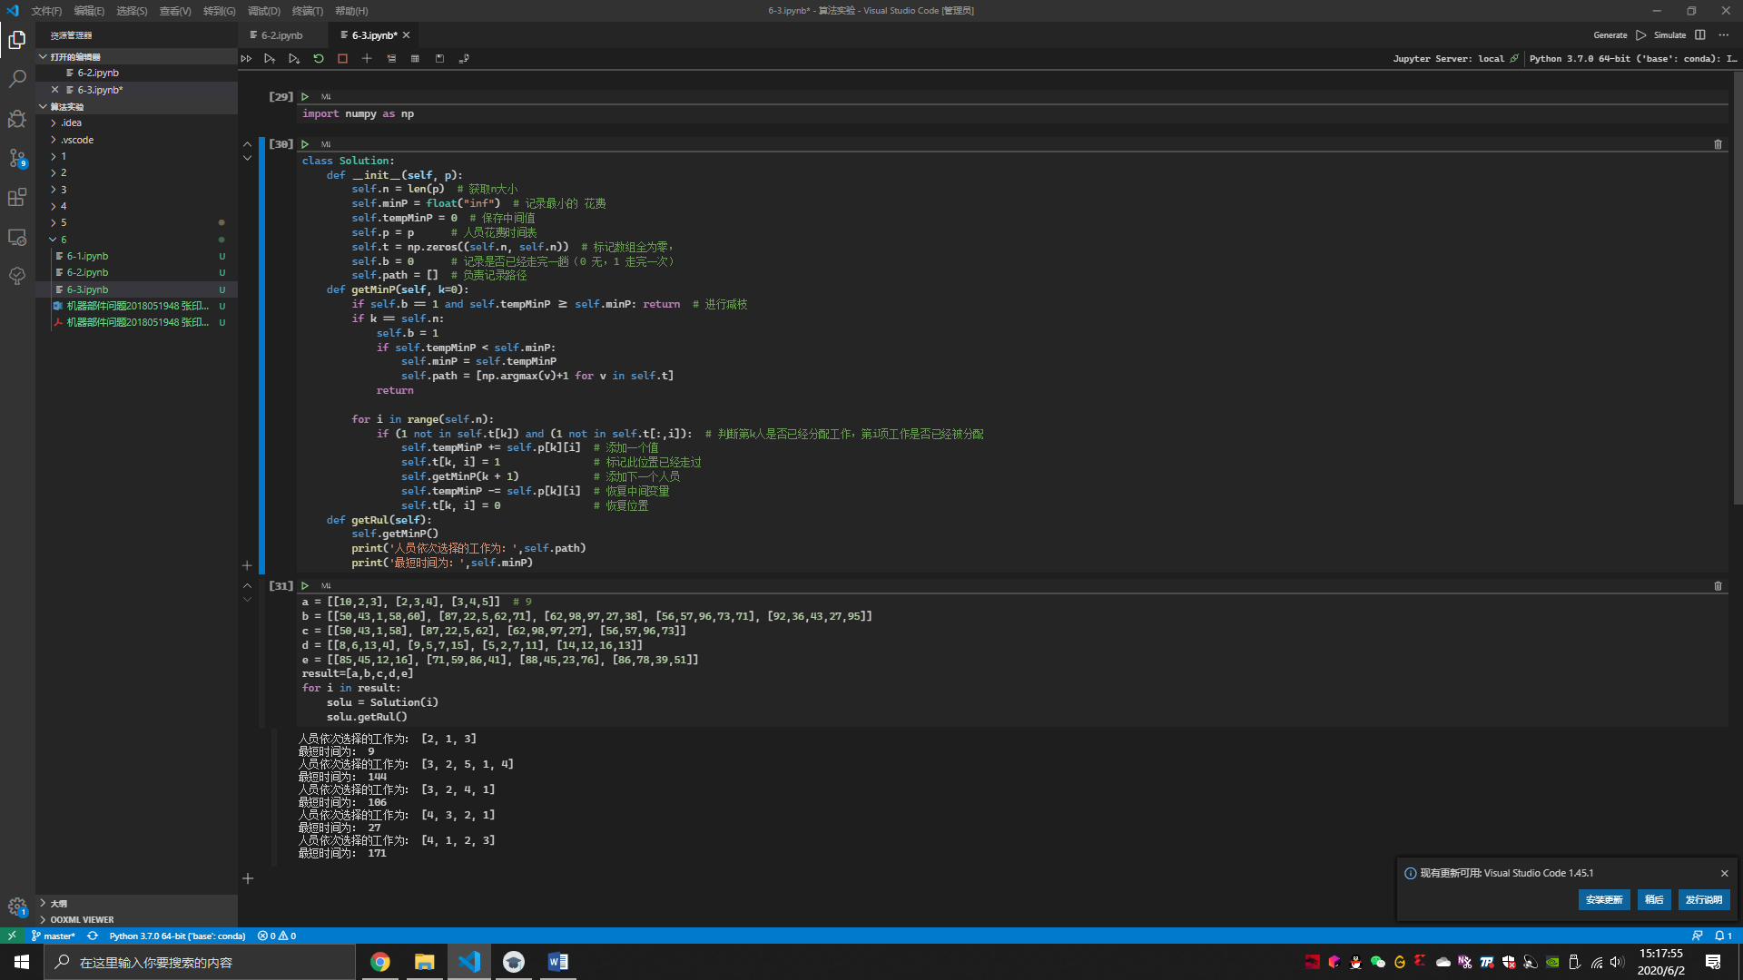

1. 实验总结

算法在遍历解空间树时，采用了深度优先算法，利用栈来存放结点，当栈满时保存工作安排序列并且记录最低费用。

每访问一个结点都要用一个数组记录该结点已入栈，因此子树中的结点才不会再次出现同样的工作。但是每次查找数组都要耗时o(n)，解空间一共有n!种解，每遍历耗时o(n!)，因此T(n) = o(n*n!)。

1. 源代码

import numpy as np

class Solution:

    def __init__(self, p):

        self.n = len(p)  # 获取n大小

        self.minP = float("inf")  # 记录最小的 花费

        self.tempMinP = 0  # 保存中间值

        self.p = p      # 人员花费时间表

        self.t = np.zeros((self.n, self.n))  # 标记数组全为零，

        self.b = 0      # 记录是否已经走完一趟（0 无，1 走完一次）

        self.path = []  # 负责记录路径

    def getMinP(self, k=0):

        if self.b == 1 and self.tempMinP >= self.minP: return  # 进行减枝

        if k == self.n:

            self.b = 1

            if self.tempMinP < self.minP:

                self.minP = self.tempMinP

                self.path = [np.argmax(v)+1 for v in self.t]

            return

        for i in range(self.n):

            if (1 not in self.t[k]) and (1 not in self.t[:,i]):  # 判断第k人是否已经分配工作，第i项工作是否已经被分配

                self.tempMinP += self.p[k][i]  # 添加一个值

                self.t[k, i] = 1               # 标记此位置已经走过

                self.getMinP(k + 1)            # 添加下一个人员

                self.tempMinP -= self.p[k][i]  # 恢复中间变量

                self.t[k, i] = 0               # 恢复位置

    def getRul(self):

        self.getMinP()

        print('人员依次选择的工作为：',self.path)

        print('最短时间为：',self.minP)